ЦАРСТВО ЖИВОТНЫЕ. ПОДЦАРСТВО МНОГОКЛЕТОЧНЫЕ.
НАДРАЗДЕЛ ИСТИННЫЕ МНОГОКЛЕТОЧНЫЕ.
РАЗДЕЛ ТРЁХСЛОЙНЫЕ (ДВУСТОРОННЕСИММЕТРИЧНЫЕ).
ПОДРАЗДЕЛ ПЕРВИЧНОРОТЫЕ.
1. Тип круглые черви (нематгельминты, первичнополостные).
А. Класс (тип) нематоды.

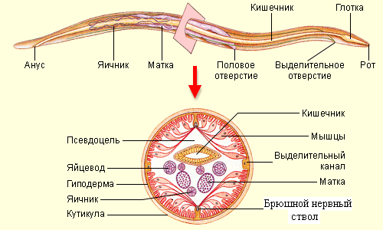
строение аскариды человеческой.
